На почту не отправляем, все ДЗ сдаем в тетради 21 сентября до 12.00

Дата: 14.09.2020
Предмет: русский язык
Группа: М-22
Тема: Имя существительное
Преподаватель: Колмакова И.В.
Задание 1: прочитать материал лекции.
Имя существительное — часть речи, которая обозначает предмет и отвечает на вопросы кто? что? (человек, животное, молодёжь, музей, Москва, доброта, бег, синева) и имеет категории рода, числа и падежа.
Начальная форма имени существительного — именительный падеж единственного числа.
Синтаксическая функция: в предложении имя существительное может быть любым членом предложения: как главным – подлежащим или сказуемым, так и второстепенным – дополнением, определением, обстоятельством. Но в абсолютном большинстве случаев синтаксическая роль имени существительного: подлежащее или дополнение.
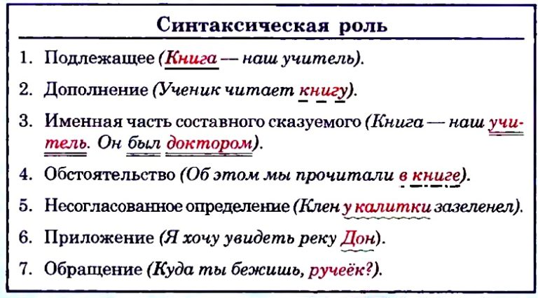
- Нарицательные и собственные имена существительные
Нарицательные — существительные, представляющие собой обобщённые наименования однородных предметов и явлений (море, река, созвездие, город, гора, чувство и т. д.). Эти наименования носят понятийный характер, поскольку служат именем не отдельного конкретного предмета, а всех предметов и явлений одного типа. Нарицательные имена существительные пишутся со строчной (маленькой) буквы.
Имена собственные — существительные, обозначающие индивидуальные названия отдельных живых существ, предметов или явлений и выделяющие его из ряда однородных (Енисей, Стрелец, Памир, Рязань, Марина Цветаева и т. п.). К именам собственным относятся фамилии, имена и отчества, псевдонимы и прозвища людей, клички животных; географические, астрономические названия; названия произведений литературы и искусства, газет, журналов; исторических событий, праздников, предприятий, магазинов, кафе и т. д.
Имена собственные могут состоять из нескольких слов (Западная Сибирь, Туманность Андромеды). Кроме того, они не изменяются по числам и имеют форму либо единственного, либо множественного числа (Сахалин, Алтай, Карпаты, Афины).
Одни и те же слова могут быть как нарицательными, так и именами собственными: «максим» (пулемёт) — Максим (имя), стрелка (предмет) — Стрелка (кличка). Имена собственные пишутся с прописной (большой) буквы.

2. Одушевлённые и неодушевлённые имена существительные
Одушевлённые существительные обозначают живые существа (людей, животных) и отвечают на вопрос кто? Например: врач, спортсмен, медведь, журавль.
Неодушевлённые существительные обозначают наименования неживых предметов, явлений, абстрактных понятий и отвечают на вопрос что? Например: велосипед, учебник, вечер, радость.
Деление существительных на одушевлённые и неодушевлённые в языке не всегда совпадает с делением предметов на живые и неживые в природе. Например, существительные народ, команда, отряд, экипаж обозначают группу живых существ (людей), однако в языке являются неодушевлёнными, и наоборот: существительные покойник, мертвец, обозначающие неживые предметы, в языке являются одушевлёнными.
У одушевлённых существительных форма винительного падежа множественного числа совпадает с формой родительного. Правило действует и для существительных единственного числа мужского рода.
У неодушевлённых существительных форма винительного падежа множественного числа совпадает с формой именительного. Правило действует и для существительных единственного числа мужского рода.

3. Конкретные и абстрактные имена существительные
Конкретные существительные обозначают реальные предметы (дом, стол, лампа).
Абстрактные (отвлечённые) существительные обозначают непредметные понятия — качества, свойства, действия или процессы (быстрота, ловкость, рисование). Как правило, множественного числа не имеют.

4. Собирательные и единичные имена существительные
Собирательные существительные обозначают совокупность однородных предметов как целое (листва, студенчество). Имеют форму множественного числа.
Единичные существительные обозначают предметы, выделенные из совокупности (соломинка, пылинка, соринка).

5. Род имён существительных
Имена существительные относятся к одному из трёх родов только в единственном числе: мужскому (вестибюль, тюль, рельс, шампунь); женскому (вуаль, мозоль); среднему (заседание, повидло, регби, шасси). Имена существительные по родам не изменяются.
У неизменяемых слов иноязычного происхождения род определяется следующим образом:
- если слово обозначает неодушевленный предмет, оно среднего рода (эскимо, метро, интервью); исключения — кофе (муж. род), авеню, кольраби (жен. род);
- если слово обозначает лиц женского пола, оно относится к женскому роду (мадам, леди, мисс);
- если слово обозначает лиц мужского пола или животных, оно относится к мужскому роду (атташе, денди, пони, какаду);
- если слово является географическим названием, его род определяется родом того нарицательного имени, которым это название может быть заменено: Колорадо — женский род, если это река, и мужской род, если это штат; Сухуми — мужской род, так как это город.

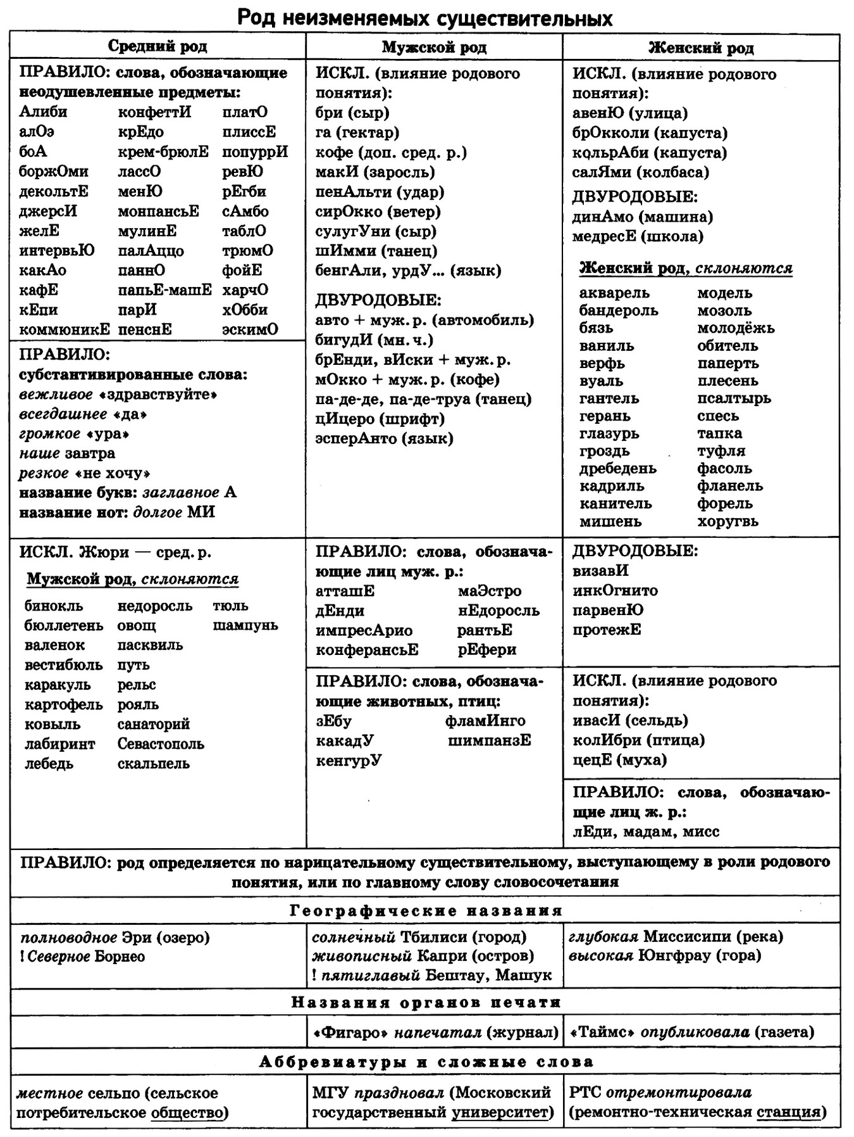
Род сложносокращённых слов определяется по роду главного слова: МГУ (Московский государственный университет) — мужского рода, так как главное слово университет — мужского рода.
Существительные общего рода — существительные с окончанием -а (-я), обозначающие качества людей (забияка, плакса, неряха, сирота). Они относятся к мужскому роду, если обозначают лиц мужского пола, или к женскому роду, если обозначают лиц женского пола. Например, Миша — круглый сирота; Лена — известная забияка.
С существительными общего рода не следует путать некоторые существительные мужского рода, которые называют лиц по профессии, должности (врач, адвокат, директор, профессор, стоматолог и др.) и тоже могут называть как лиц мужского, так и лиц женского пола. Глагол при таком существительном-подлежащем меняет род в зависимости от значения, но прилагательное при таком существительном употребляется только в мужском роде. Ср.: Операцию делал известный врач Иванов; Операцию делала известный врач Иванова.

6. Число имён существительных
Число — словоизменительная категория имён существительных. Она выражается противопоставлением форм единственного и множественного числа, образуемых соответствующими окончаниями. Эти окончания несут также значения определённого падежа и рода.
Все существительные разделяются на три категории: 1) те, что могут иметь формы как единственного, так и множественного числа; 2) те, что имеют только форму единственного числа; 3) те, что имеют только форму множественного числа.
Только в единственном числе употребляются:
- Собирательные существительные (название множества одинаковых лиц, предметов): молодёжь, человечество, листва, сырьё, интеллигенция, крестьянство.
- Названия веществ: золото, бензин, молоко, пшеница, фарфор.
- Названия качеств: злоба, доброта, молодость, свежесть, желтизна.
- Названия действий, состояний: доставка, ходьба, плавание, чтение, удивление, восхищение.
- Имена собственные: Москва, Волга, Пушкин.
Только во множественном числе употребляются:
- Названия парных и составных предметов: брюки, весы, ворота, ножницы.
- Названия материалов: духи, сливки, чернила, опилки, обои.
- Названия промежутков времени, игр: каникулы, сутки, прятки, шахматы.
- Названия действий и состояний: хлопоты, дебаты, заморозки.
- Некоторые географические названия: Карпаты, Афины, Анды, Сокольники.

Домашнее задание: Самостоятельная работа (СР) № 6.1 - Составление опорной схемы-таблицы по изученной части речи: (пример есть ниже).

